Воспитание маленького человека –

большого гражданина России
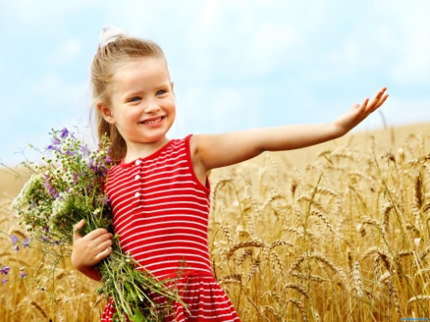
Я себя не мыслю без России,
Без её берёз и тополей,
Без её невыплаканной сини,
Без её заснеженных полей.
Без её Есенина и Блока,
Без её пророческой души.
Я себя не мыслю без России,
Без родной земли, где всё моё.
Без её легенд и сказок вещих.
Марк Лисянский

Дорогие родители, уважаемые коллеги! Детство – важный этап в становлении личности и нравственной сферы, патриотизма.
Патриотизм – чувство ответственности перед обществом, глубокая духовная привязанность к семье, дому, Родине. Любовь к стране начинается с любви к семье, своему городу, природе.
Воспитание маленького человека начинается с воспитания его чувств через формирование положительных эмоций, приобщение к культуре, обеспечение духовной и интеллектуальной пищей. Старинная мудрость гласит: «Человек, не знающий своего прошлого, не знает ничего». Действительно, ведь без знания своих корней, традиций своего народа нельзя воспитать полноценного человека, любящего своих родителей, свой дом, свою страну.
Как построить свою работу по формированию патриотических чувств у детей? Как воспитать уважительное отношение к участникам Великой Отечественной войны, героям труда, чтобы дети стремились быть похожими на них, с благодарностью оказывали им помощь? Решение этих задач очень важно в наше время.
Чтобы лучше узнать свой город, необходимо увидеть его достопримечательности. Экскурсии по памятным местам, целевые прогулки, ознакомление с художественной литературой обогащают и расширяют представления детей о нашей Родине. Произведения живописи, поэзия, музыка оказывают на детей сильное эмоциональное воздействие, приобщают к родной культуре.
Необходимо расширять знания детей о прошлом и настоящем, показывать влияние исторических событий на развитие родного города.

Писатели о Родине

- Родина! Она всегда прекрасна. И в осеннем пламени лесов, и в снежном январском раздолье, и в первых весенних цветах, и в золотом разливе хлебных полей!
                - В. Дворянсков

- Образ Родины всегда конкретен. Он не может быть расплывчатым, общим. Любят родной край, где родился и вырос. У одного – палящее солнце над головой, у другого – холодные вспышки северного сияния. У одного – это тишина деревенского полдня, у другого – разноголосица городской улицы.
                - В. Пекелис

- Всякая благородная личность глубоко осознаёт своё кровное родство, свои кровные связи с отечеством.
                - В. Белинский

- Патриот – это человек, служащий родине, а родина – это прежде всего народ.
                - Н. Чернышевский

  - Лучшим средством привить детям любовь к отечеству состоит в том, чтобы эта любовь была у отца.
                - Монтескье

